《微机系统与接口实验》

8259中断优先级实验
实 验 报 告

学 号：21173014
姓 名：曹冬颖
学 院：计算机科学与技术学院
专 业：计算机科学与技术
学 期：2019－2020（1）

- 实验目的
- 了解80X86的中断结构
- 掌握8259中断控制器的工作原理和编程方法
- 了解8259中断屏蔽和优先级判别特性
- 实验内容与方法
2.1 基础题目
编写中断试验程序：主程序通过8255的PB口输出0FFH，使数据灯D0~D7全亮；IR6中断服务程序使绿灯亮（红灯灭）；延时一段时间后返回主程序；IR7中断服务程序使红灯亮（绿灯灭）；延时一段时间后返回主程序。
要求：按单脉冲开关KK1+响应IR6中断请求；按单脉冲开关KK2+响应IR7中断请求。
方法：关闭实验箱电源，进行接线；编写实验程序，经编译、链接无误后装入系统；运行程序，观察实验现象。
  - 选做实验(1)
使用单脉冲开关KK1和KK2控制LED灯（D7~D0）的点亮（每个时刻只有一个数据灯点亮）：初始时D7点亮其余灯熄灭；当点亮的LED灯位于最左侧或者正在向左移动，按下KK1，则点亮的LED灯向右逐位移动，到达最右侧时停止；当点亮的LED灯位于最右侧或者正在向右移动，按下KK2，则点亮的LED灯向左逐位移动，到达最右侧时停止；
- 程序框图
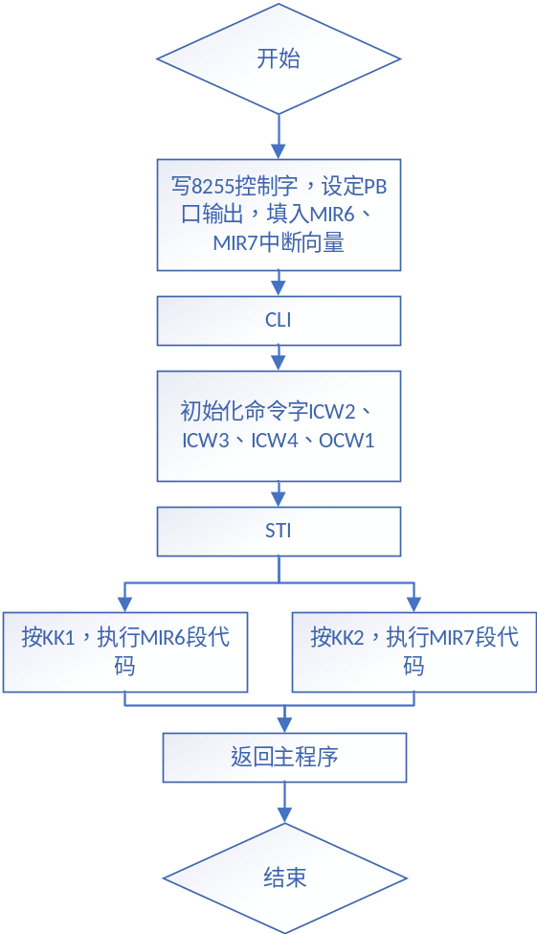
4.程序代码
基础实验：
CODE SEGMENT
ASSUME CS:CODE
START:
MOV DX,0646H
MOV AL,10010000B;设置8255的控制字
OUT DX,AL;将控制字写入控制段端口
MOV DX,0642H;8255B口地址
MOV AL,0FFH;
OUT DX,AL;题目规定PB口的输出为0FFH
;中断向量先存IP再存CS
MOV AX,OFFSET MIR6;6号中断服务程序的偏移地址
MOV SI,0038H;6号的中断向量起始地址
MOV [SI],AX;****将服务程序地址填入中断向量（占两个字节）
MOV AX,CS
MOV SI,003AH;0038H+02H=003AH
MOV [SI],AX
;至此已填入MIR6的中断向量
MOV AX,OFFSET MIR7;6号中断服务程序的偏移地址
MOV SI,003CH;6号的中断向量起始地址
MOV [SI],AX;****将服务程序地址填入中断向量（占两个字节）
MOV AX,CS
MOV SI,003EH;0038H+02H=003AH
MOV [SI],AX
;至此已填入MIR7的中断向量

CLI;将所有可屏蔽中断终止，以便写入初始化命令字
MOV AL,00010001B;初始化命令字ICW1的内容
OUT 20H,AL
MOV AL,00001000B;
OUT 21H,AL;初始化命令字ICW2的内容
MOV AL,00000100B
OUT 21H,AL;初始化命令字ICW3的内容
MOV AL,00000001B
OUT 21H,AL;初始化命令字ICW4的内容
MOV AL,00111111B
OUT 21H,AL;初始化命令字OCW1的内容
STI;结束CLI

AA1:
MOV DX,0642H
MOV AL,0FFH
OUT DX,AL
JMP AA1
MIR6:
MOV DX,0642H
MOV AL,0FH
OUT DX,AL
MOV AL,20H;命令字OCW2，表示结束中断
OUT 20H,AL;写入OCW2,结束中断
MOV CX,0FFFFH;循环次数
L1:
LOOP L1
MOV CX,0FFFFH
L2:
LOOP L2
MOV CX,0FFFFH
L3:
LOOP L3
MOV CX,0FFFFH
L4:
LOOP L4
;L1~L4用于作为延迟时间
IRET;中断返回指令，回到主程序发生中断的位置
MIR7:
MOV DX,0642H
MOV AL,0F0H
OUT DX,AL
MOV AL,20H
OUT 20H,AL
MOV CX,0FFFFH
L5:
LOOP L5
MOV CX,0FFFFH
L6:
LOOP L6
MOV CX,0FFFFH
L7:
LOOP L7
MOV CX,0FFFFH
L8:
LOOP L8
IRET
CODE ENDS
END START
选做实验：
code segment
assume cs:code
start:
mov Ax, offset MIR6
mov si, 0038h
mov [si], ax
mov ax, cs
mov si, 003ah
mov [si], ax
mov ax, offset MIR7
mov si, 003ch
mov [si], ax
mov ax, cs
mov si, 003eh
mov [si], ax
init:
mov dx,0646h
mov al,90h
out dx,al
cli
mov al, 11h
out 20h, al;ICW1
mov al, 08h
out 21h, al;ICW2
mov al, 04h
out 21h, al;ICW3
mov al, 01h
out 21h, al;ICW4
mov al, 3fh
out 21h, al;OCW1
sti
mov al,80h
mov bh,02h
aa1:
call delay
cmp bh,02h
jz aa1
cmp bh,01h
jz lefttoward
righttoward:
cmp al,80h
jz stopmove
rol al,1
jmp aa1
lefttoward:
cmp al,01h
jz stopmove
ror al,1
jmp aa1
stopmove:
mov bh,02h
jmp aa1
jmp exit

MIR6 proc near
push dx
push ax
mov bh,01
mov al,66h
out 20h,al;66H=01100110B
pop ax
pop dx
iret
MIR6 endp
MIR7 proc near
push dx
push ax
mov bh,00h
mov al,0e7h
out 20h,al
pop ax
pop dx
iret
MIR7 endp

delay proc near
push cx
mov cx,08fffh
mov dx,0642h
l0:
mov bl,00h
out dx,al
aa0:
add bl,01h
cmp bl,04h
jnz aa0
loop l0
pop cx
ret
delay endp
exit:
int 03h
code ends
end start
5.实验结果分析与体会
经试验验证，基础实验和选做实验一，都能按照题目中的要求进行。在选做实验一中，如果已按下KK1且LED灯还没有移动到最右侧时，又按下KK2，则灯的移动方向立刻改变，较为灵活。
通过这一次实验，我掌握了8259中断控制器的编程方法，结合手册中“中断矢量地址与中断号之间的关系表”，进一步理解了中断触发机制和中断控制器的工作原理，8259主从片的功能与性质，此外我也学习到了结合8255与其他芯片来实现多种功能需求的方法。我将在以后的学习中继续仔细认真地根据书本和手册知识进行微机系统与接口的实验，巩固加强对微机原理的理解。

